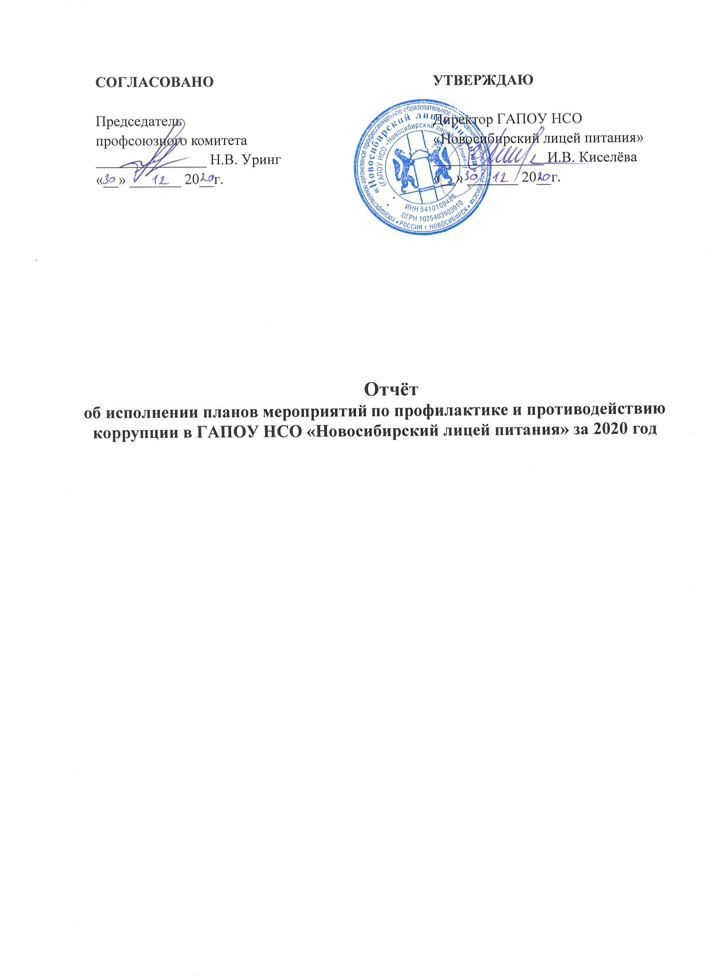

№ п/п | Мероприятие | Срок  исполнения | Отметка  об исполнении
1 | 2 | 3 | 5
1 | Проведение мероприятий по предупреждению коррупции в учреждении, в том числе:  - активизация работы по формированию у работников отрицательного отношения к коррупции, предание гласности каждого установленного факта коррупции в образовательном учреждении;  - формирование негативного отношения работников к дарению подарков в связи с исполнением ими служебных обязанностей;  - недопущение работниками поведения, которое может восприниматься окружающими как обещание или предложение дачи взятки либо как согласие принять взятку или как просьба о даче взятки | в течение 2020 года | В течение 2020 года проводилась работа в образовательном учреждении в соответствии с антикоррупционной политикой учреждения; случаев несоблюдения запретов, ограничений и требований, установленных в целях противодействия коррупции, в том числе мер по предотвращению и урегулированию конфликта интересов не выявлено.
2 | Проведение с работниками образовательного учреждения семинаров и иных обучающих мероприятий по вопросам соблюдения норм этики и служебного поведения, а также изменений антикоррупционного законодательства | в течение 2020 года | В учреждении было проведено обучение по тематическому плану на 2020 г.: «Ответственность за коррупционные правонарушения во всех случаях, прямо предусмотренных нормативными правовыми актами».
3 | Проведение комплекса мероприятий (совещание с работниками образовательного учреждения, приема граждан, выдача памяток) посвященных Международному дню борьбы с коррупцией (09 декабря) | ежегодно | 09.12.2020 года в учреждении было организованно совещание антикоррупционной комиссии: «Антикоррупционная пропаганда и уважение к закону», 10.12.2020 года в учреждении членами антикоррупционной комиссии проводилось разъяснительная работа об антикоррупционном законодательстве с работниками ОУ, в виде беседы на тему: «Формирование осознанного отношения к коррупции».
4 | Проведение проверок по поступившим уведомлениям о фактах обращения к работникам учреждения в целях склонения их к совершению коррупционных правонарушений и направление материалов проверок в органы прокуратуры и иные федеральные государственные органы | в течение 2020 года | В течение 2020 года отсутствуют уведомления о фактах обращения к работникам учреждения в целях склонения их к совершению коррупционных правонарушений
5 | Обеспечение работы телефона доверия для обращения работников ОУ по фактам коррупционной направленности | в течение 2020 года | Для обращения работников ОУ по фактам коррупционной направленности организована работа телефона доверия:  8 (383) 271-67-18
6 | Проведение анализа обращений граждан и юридических лиц в целях выявления информации о фактах коррупции со стороны работников учреждения и ненадлежащем рассмотрении обращений | ежеквартально,  до 5 числа  месяца,  следующего за  отчетным  периодом | При ежеквартальном проведении анализа:  (01 апреля; 01 июля; 01 октября; 30 декабря, 2020 г.)  - не выявлено информации о фактах коррупции со стороны работников учреждения, а также соблюдение баланса интересов лицея и работников при урегулировании вопросов.
7 | Осуществление комплекса организационных разъяснительных и иных мер по вопросам противодействия коррупции (проведение семинара, технической учебы, индивидуальных консультаций) | ежеквартально | Ежеквартально осуществляется работа по разъяснению антикоррупционной политики в виде технической учебы и индивидуальных консультаций.
8 | Ознакомление вновь принимаемых работников с законодательством о противодействии коррупции и локальными актами учреждения | в течение 2020 года | За 2020 год проинформировано и ознакомлено два новых сотрудника; применяется принцип вовлеченности работников ОУ.
9 | Направление сообщений о заключении трудового или гражданско-правового договора на выполнение работ (оказание услуг) с гражданином, замещавшим ранее должности государственной или муниципальной службы, по последнему месту его службы, в соответствии со статьей 64.1 Трудового кодекса Российской Федерации, постановлением Правительства Российской Федерации от 21.01.2015 № 29 | постоянно | В 2020 году отсутствуют сообщения о заключении трудового или гражданско-правового договора на выполнение работ (оказание услуг) с гражданином, замещавшим ранее должности государственной или муниципальной службы, по последнему месту его службы
10 | Осуществление регулярного контроля соблюдения внутренних процедур | в течение 2020 года | Ежеквартально осуществляется работа по разъяснению антикоррупционной политики в виде семинаров по эффективности антикоррупционных процедур.
11 | Осуществление контроля за реализацией плана мероприятий по профилактике и противодействию коррупции в учреждении | ежегодно | Исполняется
12 | Осуществление регулярного контроля данных бухгалтерского учета, наличия и достоверности первичных документов бухгалтерского учета | в течение 2020 года | Осуществляется контроль по недопущению нецелевого и неэффективного использования бюджетных средств; постоянно в течение 2020 года
13 | Осуществление мероприятий, направленных на повышение эффективности противодействия коррупции при осуществлении закупок товаров, работ, услуг для обеспечения государственных нужд образовательного учреждения | постоянно | Исполняется. Мероприятия направлены на обеспечение цели прозрачности, добросовестности и открытости и объективности при осуществлении закупок товаров, работ, услуг для обеспечения государственных нужд учреждения достигается посредством осуществления закупок на подсистеме «РТС – маркет» в соответствии с Федеральным законом от 05 апреля 2013 года № 44-ФЗ
14 | Осуществление мониторинга закупок товаров, работ и услуг для государственных нужд учреждения на предмет возможного совершения коррупционных правонарушений, конфликта интересов (аффилированности) должностных лиц учреждения | постоянно | При осуществлении мониторинга (ежеквартально) закупок товаров, работ и услуг для государственных нужд учреждения коррупционные правонарушение, конфликта интересов должностных лиц учреждения в течение 2020 года отсутствуют.
15 | Осуществление взаимодействия с правоохранительными органами, органами прокуратуры, иными государственными органами и организациями при поступлении уведомления о факте склонения работника учреждения к совершению коррупционного правонарушения | постоянно | Осуществляется по мере необходимости; в 2020 году уведомления отсутствуют.
16 | Осуществление взаимодействия с органами прокуратуры, правоохранительными органами при поступлении информации от граждан и организаций о фактах коррупционных проявлений в деятельности работников образовательного учреждения | постоянно | Осуществляется по мере необходимости; в 2020 году информация от граждан и организаций о фактах коррупционных проявлений в деятельности работников ОУ, отсутствует.
17 | Сбор и обобщение информации, содержащейся в теле-, радиопередачах и публикациях в средствах массовой информации о коррупционных факторах | один раз в полгода | Январь – июнь, июль-декабрь 2020 года проводится информационный обзор изменений действующего законодательства по коррупционным факторам.
18 | Направление в министерство образования Новосибирской области информации о поступивших актах прокурорского реагирования по выявленным нарушениям законодательства о противодействии коррупции, а также информирование о принятых мерах по устранению данных нарушений | постоянно | Исполняется, в 2020 году отсутствует информация о поступивших актах прокурорского реагирования по выявленным нарушениям законодательства о противодействии коррупции
19 | Представление в министерство образования Новосибирской области информации о выявленных коррупционных правонарушениях в деятельности работников образовательного учреждения и принятых мерах по их устранению | в течение 2020 года | Исполняется, в 2020 году не выявлено информации о коррупционных правонарушениях в деятельности работников.
20 | Представление в министерство образования Новосибирской области докладов о работе по предупреждению коррупции и мерах по совершенствованию этой работы для проведения обобщения и анализа | ежегодно,  до 25 декабря | Исполняется.
21 | Направление в министерство образования Новосибирской области информации по исполнению Плана мероприятий по профилактике и противодействию коррупции в образовательном учреждении | ежегодно до 15  декабря | Исполняется.
22 | Анализ применения антикоррупционной политики и, при необходимости, ее пересмотр | ежегодно,  до 30 декабря | Выработка предложений и принятие мер по совершенствую работы по противодействию коррупции: соблюдение законодательства в сфере антикоррупционной политики; повышение открытости и доступности информации о деятельности по профилактике коррупционных нарушений.

